Сценарий мастер-класса по волейболу
«Как стать MVP- турнира по волейболу»

Учитель физической культуры Бабенко Роман Григорьевич
Цель и задачи программы наставничества:
- Подготовить игроков для школьной волейбольной команды к новому сезону.
Задачи:
- Обучить техническим приемам для игры в волейбол (верхняя передача, нижняя передача, прямая верхняя подача).
- Совершенствовать технические приемы для игры в волейбол (верхняя передача, нижняя передача, прямая верхняя подача).
- Научить применять изученные технические приемы в практической деятельности, в игре.
- Уметь анализировать свои действия с первоначальными результатами (что умел, чему научился).
- За отчетный период учебного года пробиться в основной состав школьной команды по волейболу.
Место проведения: кабинет 13 и спортивный зал
Инвентарь :
- Волейбольные мячи

Участники мероприятия: учащиеся 5-10 классов

Теоретическая часть:
Человек – высшее творение природы, но для того, чтобы наслаждаться ее сокровищами, он должен отвечать по крайней мере одному требованию: быть здоровым и дружить со спортом.
С развитием информационных технологий все меньше детей занимается физической культурой, а больше внимания уделяют информационным технологиям. По данной причине спортивные и подвижные игры, где участвуют команды и охватывается большое количество детей, начинают терять свою актуальность.
В настоящее время открывается много секций, связанных с индивидуальными видами спорта, где тренер из большого количества детей выбирает нескольких перспективных ребят и тренирует их для достижения высоких результатов, так как подготовить одного спортсмена и занять с ним призовое место проще, чем воспитать целую команду, а волейбол - это командная игра, и если в команде хотя бы один игрок не владеет достаточными техническими навыками, то команда проигрывает.
На уроках физической культуры учитель в полном объеме не может научить детей всем техническим навыкам игры так как ограничен учебной программой, но он может выявить способных детей и приобщить их к спорту. В процессе обучения большую роль играет индивидуальная работа, а учитель в игровых видах спорта не всегда может уделить каждому игроку достаточно внимания, по данной причине необходимо привлекать к тренировкам детей, которые в совершенстве владеют техническими навыками и имеют игровой опыт, чтобы они смогли передать свои навыки подрастающему поколению, которое в свою очередь должно занять их место в волейбольной команды школы и достойно представлять интересы школы на соревнованиях различного уровня.
Одним из ключевых моментов игры в волейбол является прием мяча, при этом наиболее актуальным для начинающих волейболистов становится нижний прием мяча двумя руками.
На уроках физической культуры и во внеурочное время мною реализуется форма наставничества «ученик-ученик», которая предполагает взаимодействие обучающихся нашей школы, при котором некоторые из обучающихся обладают более высоким уровнем образования и владеют организаторскими и лидерскими качествами, позволяющими им оказать весомое влияние на других учеников - наставляемых. Данная практика наставничества рассчитана на обучающихся 5-11 классов. При этом взаимодействии базы наставников и наставляемых корректируются.

Схема упражнения | Описание упражнения | цель
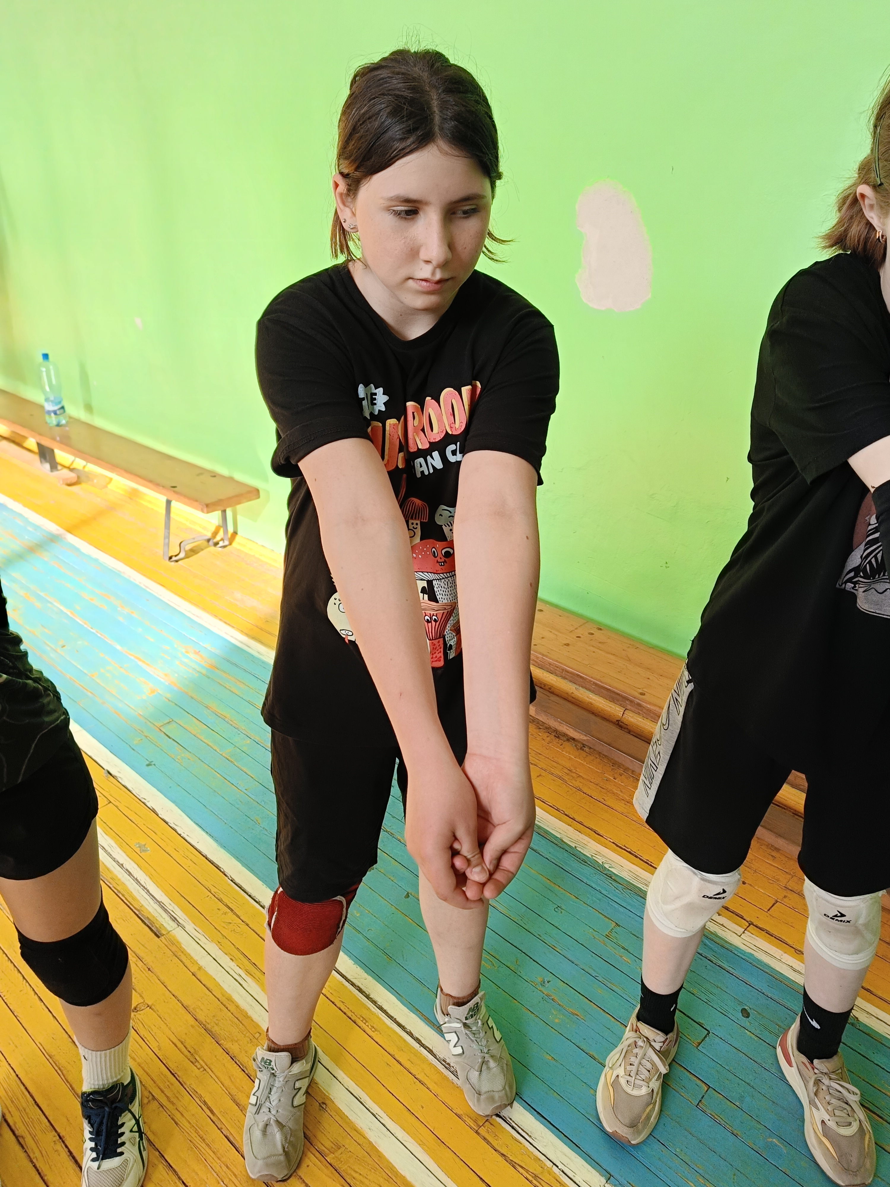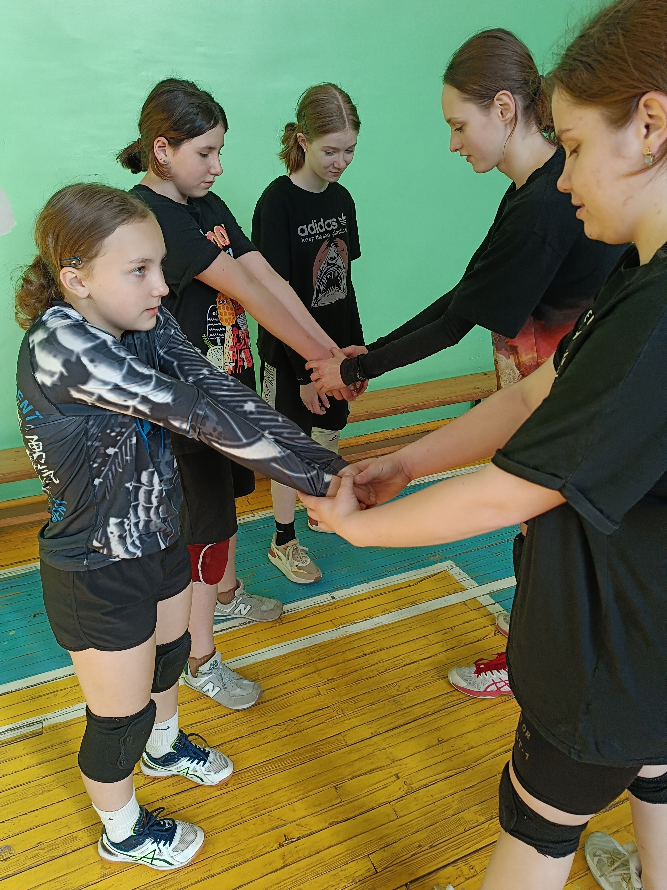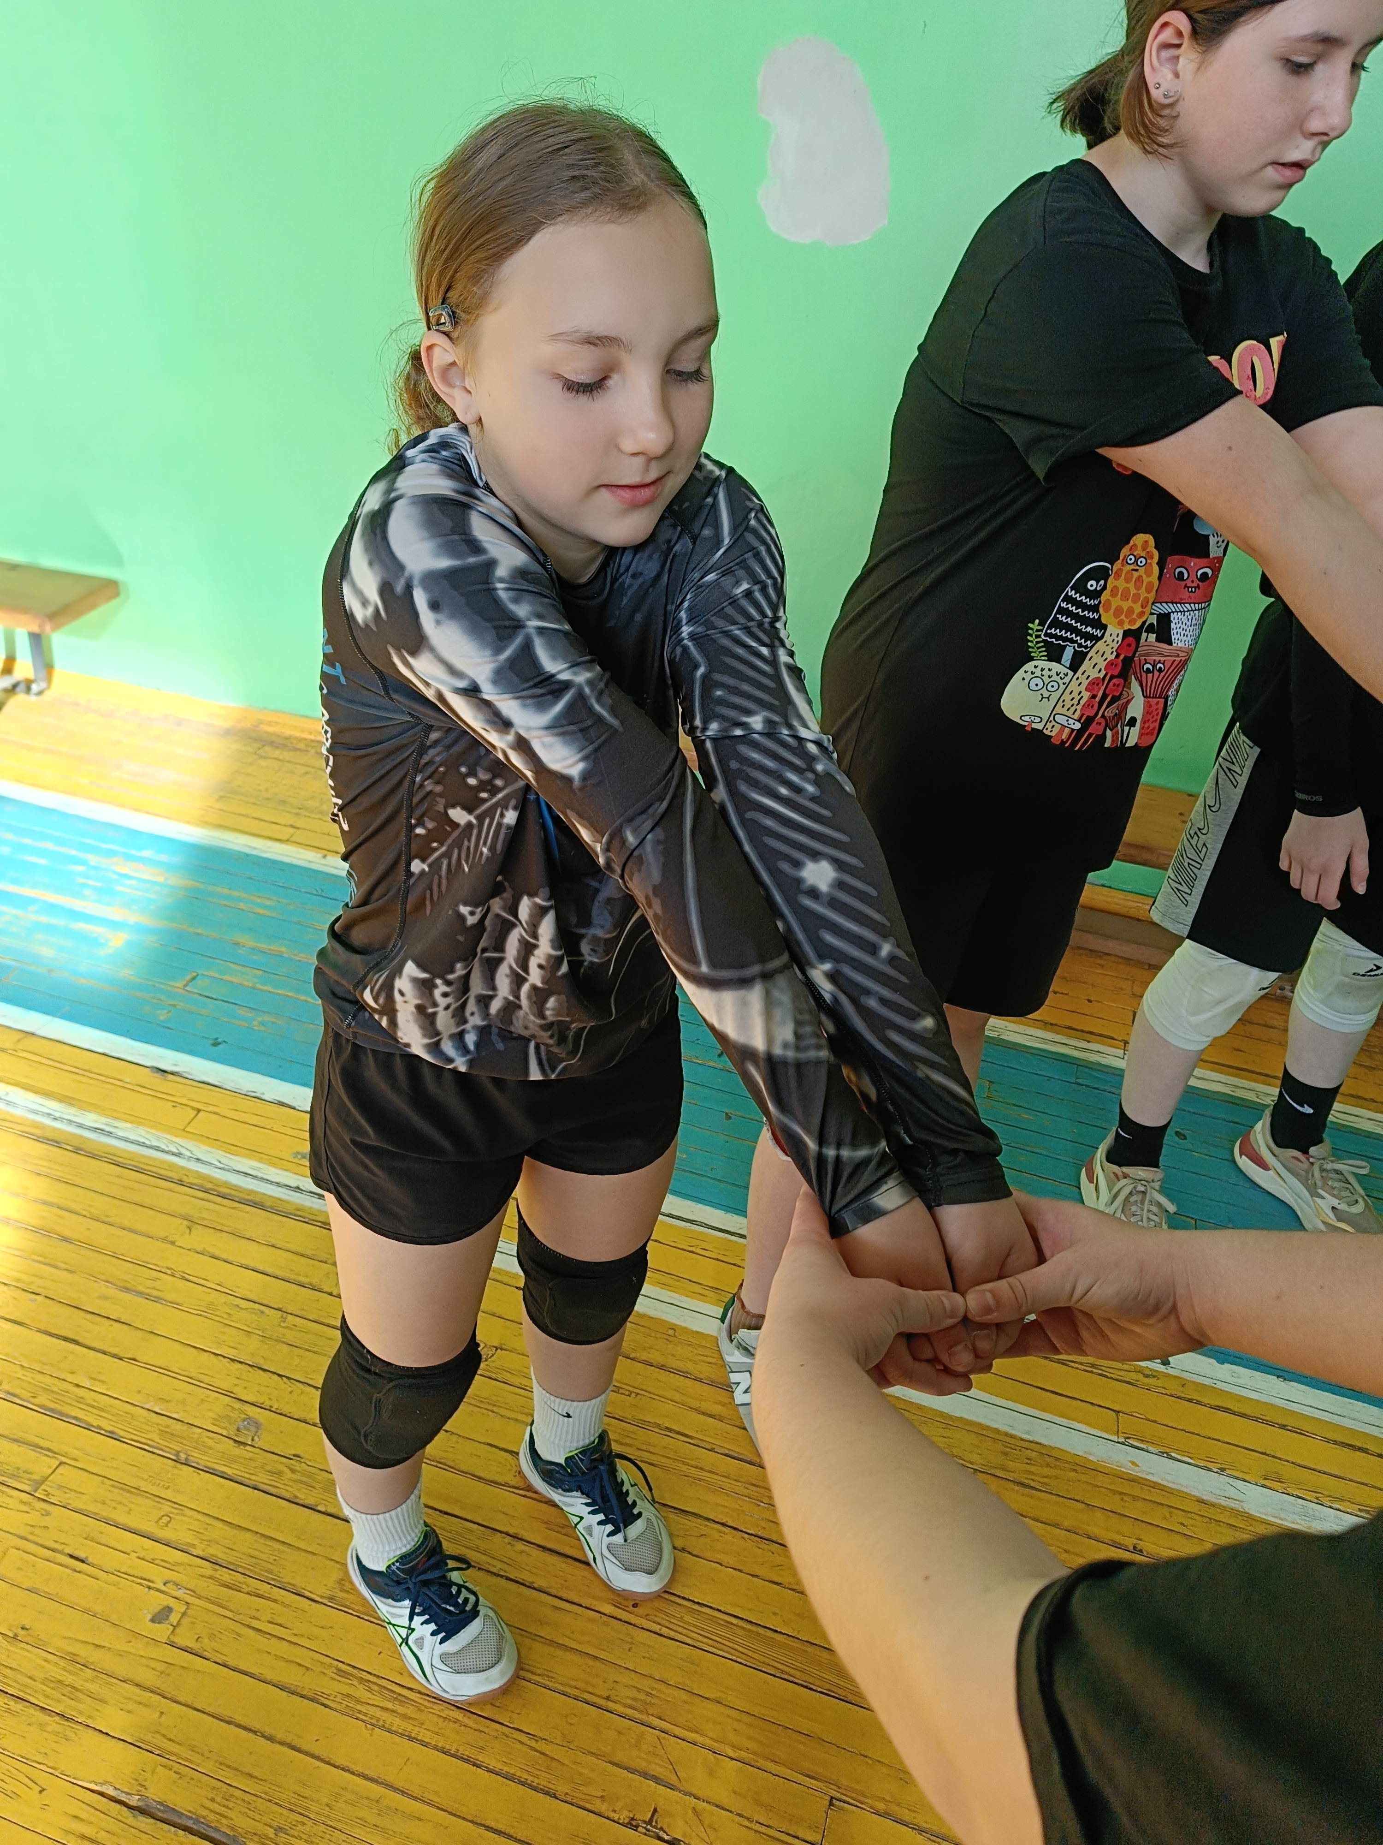 | Для приема мяча снизу нужно слегка согнуть ноги в коленях, выставить одну ногу чуть вперед и перенести на нее вес тела. Руки в этот момент нужно держать параллельно полу, а кисти – сомкнуть, прижав большие пальцы плотно друг к другу. В идеале мяч должен приземлиться в районе основания больших пальцев – ближе к запястью. | Обучение правильной постановки рук
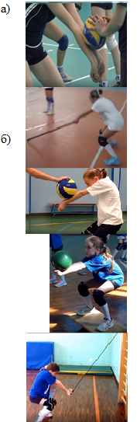 | а) в парах, один ученик принимает положение нижней передачи, второй на приготовленные рук в точку контакта кладет мяч, слегка нажимая на него. То же, первый ученик выполняет толкающее усилие ногами, второй оказывает легко сопротивление двумя руками | Обучение/ закрепление положения тела, плеч и рук, углов в коленях и лодыжках.
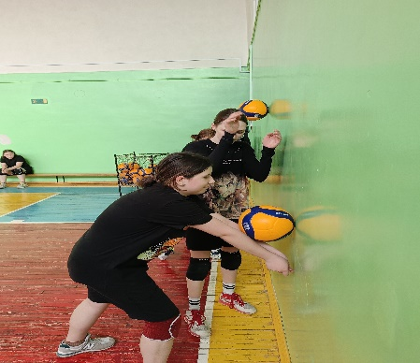 | В парах. Один участник стоит лицом к стене в вытянутой руке держит мяч, который упирается в стену, по сигналу он отпускает мяч, чтобы он скатывался по стене вниз. Второй участник, стоит в стойке для нижнего приема, его задача при помощи выпрямления ног в коленях и движения плеч прижать мяч скатывающийся по стене к стене. Обращаем внимание на работу ног и местом фиксации мяча и рук | Обучение\закрепление положения ног и постановки рук при контакте с мячом
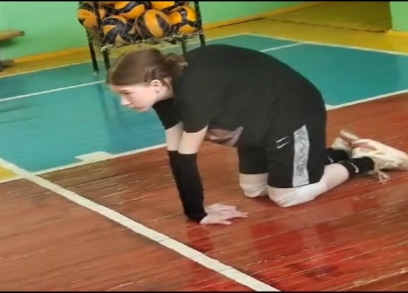 | «Кошка и собака»  Стоя на коленях, руки лежат на полу, кисти развернуты пальцами во внутрь по направлению к коленям. Подается команда «Кошка» ученик выгибает спину поднимая плечевой пояс в верх, после этого набрасывается мяч и ученик выпрямляет спину при этом плечевой пояс движется в перед по направлению к мячу и отбивает мяч двумя руками снизу, после чего возвращается в исходное положение. | Закрепление постановки рук. Обучение работы плечевого сустава, смотрим за работой рук, чтобы не сгибались в локтевом суставе и правильность постановки кистей.
Приложение видео выполнения упражнения выхода к мячу и нижнему приему. В парах один мяч.
Ученик становится в основную стойку волейболиста, второй стоит от него в двух метрах с мячом в руках.
Ученик без мяча делает хлопок двумя руками перед собой, затем за спиной, после чего делает небольшой шаг в направлении товарища, при этом после шага делает хлопок двумя руками под ногой после чего выносит руки для нижнего приема, второй ученик, с мячом, увидев, как его напарник сделал хлопок под ногой набрасывает ему мяч.
Приложение:

- Видео Отработка выхода к мячу

